# 教育部2021年第十五届“西门子杯”中国智能制造挑战赛

# 全国初赛华北二赛区竞赛通知

1. **竞赛日程**

|  |  |  |  |  |
| --- | --- | --- | --- | --- |
| **活动** | **赛项组** | **日期** | **时间** | **地点** |
| 报到 | 所有参赛师生 | 7月20日 | 08:00-18:00 | 自动化学院楼东大厅 |
| 抽签 | 流程行业自动化 | 7月20日 | 18:30 | 第二报告厅 |
| 离散行业自动化 | 7月20日 | 18:30 | 第二报告厅 |
| 离散行业运动控制 | 7月20日 | 18:30 | 第二报告厅 |
| 比赛 | 流程行业自动化 | 7月21日~7月23日 | 7:30-20:00 | 自动化学院楼103 |
| 离散行业自动化 | 7月21日~7月23日 | 7:30-20:00 | 自动化学院楼E614 |
| 离散行业运动控制 | 7月21日~7月23日 | 7:30-20:00 | 自动化学院楼202 |
| 闭幕式 | 全体参赛师生 | 7月23日 | 16:00 | 第二报告厅 |
| 合影 | 7月23日 | 17:00 | 待定 |

1. **报到流程**

**友情提示：所有赛项队伍请务必确保在报到日之前，设计方案均已在官网提交，并且本队指导教师已经审核通过。设计方案是初赛考核的一部分，也是一名优秀工程师的必备能力之一。方案审核没有通过的队伍，将无法报到参赛。需要缴费的赛项，完成缴费后方可报到参赛。**

* + - 1. **报到处登记：**

**携带以下资料前往【报到处】登记报到，以下文件缺一不可，并按此顺序依次出示。**

1. **个人信息条码：手机出示。（纸质版更易识别）**
2. **学生证/教师证：原件或复印件出示，确认本人报到。（如遗失可用身份证）**
3. **保险单：覆盖参赛期间的综合意外险，向工作人员出示。**
4. **《免责声明》：官网下载，所有报到的参赛同学和指导老师仔细阅读后打印签字，上交工作人员。**
5. **《法律声明》：官网下载，所有赛项参赛队官网下载仔细阅读后打印，由队长签字，上交工作人员。**
6. **报名表：打印签字并加学校/学院盖章。**
7. **健康承诺书：详见附件4**
8. **参赛人员健康管理信息采集表：详见附件5**

**说明：**

* 个人信息条码：在官网个人主页的个人信息处截图，**用于报到时登记和赛前检录**。
* 学生证/教师证：报到时和正式比赛赛前检录时，**原件或复印件出示，确认本人报到。（如丢失可用身份证代替）**均需出示给工作人员核查信息。
* 保险单：保单打印件、复印件或者购买截图均可，**必须显示个人信息和有效期**。为了每位老师和学生的人身安全保障，所有参赛者请于赛前购买**参赛期间的综合意外险**，在报到时需出具保险单，否则不予注册。保险为能够覆盖参赛全程的综合意外险种。
* 《免责声明》：所有报到参赛的同学及指导老师，需官网下载后签字，上交工作人员**。**
* 报名表：通过官网个人主页下载后，指导老师签字，**加盖有学校/学院的盖章**。（官网没有的或者报名表没有信息的个人将无法参赛。注意，报名表请妥善保存，总决赛报到时还需要出示）
* 《法律声明》所有赛项，参赛队伍官网下载后仔细阅读，并由队长签字，上交工作人员。
* **原则上必须本人报到，不可以代替签到。**
  + - 1. 校旗：每所高校携带横向校旗一面，长192cm×高128cm。报到时交给工作人员，闭幕式结束后由队长领回。
      2. 上机练习至比赛期间往返交通与食宿等费用，由参赛队伍自理。
      3. 各队伍可以自行通过官网“赛题资料”处下载各赛项《初赛竞赛规则》等资料，“通知动态”处下载分赛区初赛的抽签、评奖、仲裁、晋级规则。提前了解比赛规则与流程。

1. 资料领取：
2. 《竞赛手册》：内含参赛赛程安排，参赛指南等重要信息，请务必妥善保管。
3. 胸牌：竞赛期间所有人必须全程佩戴方可出入赛场，没有胸牌的个人不允许进入赛场。
4. **分赛区联系方式**

|  |  |
| --- | --- |
| 学校地址 | 学校名称：青岛科技大学  入校建议： 东 门  详细地址：青岛市崂山区松岭路99号 |
| QQ群 | QQ群号：592522724  入群备注：老师/学生-学校名称-真实姓名  入群时间：请各位老师和同学在7月 5 日前入群。 |
| 联系人 | 姓名：王福军 电话：15192031112 QQ号：1157333890 |
| 姓名：张 伟 电话：18653271390 QQ号：116657068 |

1. **食宿预约安排**

根据学校的防疫规定，青岛市以外的参赛师生从进入校园开始到比赛结束的整个期间不允许离开学校，学校将为参赛师生提供校内宾馆和学生宿舍（详见附件2 住宿参考信息）。练习和比赛期间，学校食堂开放，参赛师生可以使用微信或支付宝扫描支付就餐。青岛市内的参赛师生如需住宿请提前联系。

1. **校园引导图**

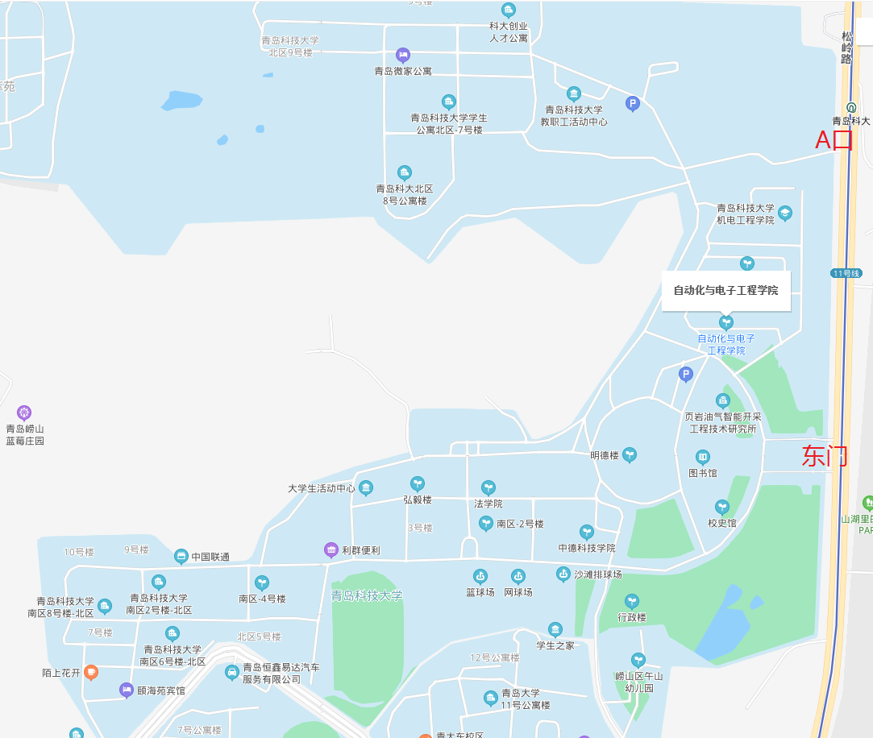

青岛科技大学

(盖章)

2021-06-28

**附件1 ：2021年CIMC XX赛区参赛回执单**

|  |  |  |  |  |  |  |  |  |  |
| --- | --- | --- | --- | --- | --- | --- | --- | --- | --- |
| 参赛学校 |  | | | | | | | | |
| 队伍信息 | 队伍编号 | | |  | | | | | |
| 赛项与组别 | | |  | | | | | |
| 第一指导教师所在学院 | | | （务必完整填写学院的官方全称，且与官网一致） | | | | | |
| 队伍名单 | 姓名 | 性别 | | 学院名称 | 联系电话 | | 宿舍预订日期 | | 衣服尺码 |
| 第一  指导教师 |  |  | |  |  | |  | |  |
| 指导教师 |  |  | |  |  | |  | |  |
| 队长 |  |  | |  |  | |  | |  |
| 队员2 |  |  | |  |  | |  | |  |
| 队员3 |  |  | |  |  | |  | |  |
| 到达赛区日期时间 |  | | | | | | | | |
| 住宿安排 | 人员 | | 电话 | | | 住宿地点 | | 住宿日期 | |
| 发票抬头 | 请务必保证抬头名称准确 | | | | | | | | |
| 备注 | 7月5日24:00前，将以下文件以附件形式发送至分赛区组委会邮箱：116657068@qq.com，邮件名:CIMC -学校名称-队伍编号-初赛回执。   * 附件1参赛回执单（文件命名：CIMC–队伍编号-初赛回执） * 附件2校徽png（文件命名为：学校名称-校徽） | | | | | | | | |

注意：

1、本表格每支参赛队填写一份，若一所学校有多支参赛队则须填多份。

2、我校为老师和学生提供校内宾馆和学生宿舍，费用自理。

3、**请参赛队伍务必在7月5日之前发回该参赛回执。7月5日之前未提交该回执的队伍视为弃赛。**

**附件2 ：住宿参考信息**

| **住所名称** | **房间类型** | **参考价格**  **(以实际为准)** | **电话** | **备注** |
| --- | --- | --- | --- | --- |
| 青岛科大颐海苑宾馆 | 单人间 | 168元/天/间 | 0532-88956799 | 旺季，需提前预定 |
| 青岛科大颐海苑宾馆 | 双人间 | 268元/天/间 | 0532-88956799 | 旺季，需提前预定 |
| 青岛科技大学学生公寓 | 6人/间 | 25元/天/床 | 林勇  13854250078 | 只提供床位，被褥和生活用品自带 |

**附件3 乘车路线**

**A青岛站：**

乘坐地铁3号线（青岛北站方向），五四广场站下，换乘2号线（李村公园方向），苗岭路站下，换乘地铁11号线（钱谷山方向），青岛科大站下，A口出站，步行约200米，从东门进入青岛科技大学崂山校区，步行到自动化与电子工程学院楼。

**B青岛北站：**

乘坐地铁3号线（青岛站方向），李村站下，换乘2号线（泰山路方向），苗岭路站下，换乘地铁11号线（钱谷山方向），青岛科大站下，A口出站，步行约200米，从东门进入青岛科技大学崂山校区，步行到自动化与电子工程学院楼。

**附件4 健康承诺书**

**健康承诺书**

姓名：

身份证号码：

学校：

队伍编号：

本人承诺所提供的以下情况均真实可靠：

1.从本日起之前 14 天之内，本人没有中、高风险地区 及其周边地区或其他有病例报告社区的旅行史或居住史；

2.从本日起之前 14 天之内，本人未曾接触过来自中、高 风险地区及其周边地区，或来自有病例报告社区的发热或有呼 吸道症状的患者；

3.本人周围没有聚集性疫情发生；

4.本人与确诊及疑似密切接触新冠感染者无接触史；

5.本人不是已解除隔离的无症状感染者；

6.本人不是已治愈的新冠确诊病例。

如提供虚假信息，由本人承担相应法律责任。

承 诺 人：

承诺日期：2021 年 月 日

**附件5 参赛人员健康管理信息采集表**

# 参赛人员健康管理信息采集表

|  |  |  |  |  |  |  |  |  |
| --- | --- | --- | --- | --- | --- | --- | --- | --- |
| 情 形  姓 名 | 健康排查（流行病学史筛查） | | | | | | | |
| 21天内国内中、高风险等疫情重点地区旅居地（县（市、区）） | | 28 天内境外旅居地（国家地区） | 居住社区21 天内发生疫情:①是②否 | 属于下面哪种情形:①确诊病例②无症状感染者③密切接触者④以上都不是 | 是否解除医学隔离观察:①是  ②否③不属于 | | 核酸检测:①阳性  ②阴性③不需要 |
|  |  | |  |  |  |  | |  |
| 健康监测（报到前14天起） | | | | | | | | |
| 天数 | 监测日期 | 健康码:①红码  ②黄码③绿码 | 早体温 | 晚体温 | 是否有以下症状:①发热②乏力③咳嗽或打喷嚏④咽痛⑤腹泻⑥ 呕吐⑦黄疸⑧皮疹⑨结膜充血⑩都没有 | | 如出现以上所列症状，是否排除疑似传染病:①是②否 | |
| 1 |  |  |  |  |  | |  | |
| 2 |  |  |  |  |  | |  | |
| 3 |  |  |  |  |  | |  | |
| 4 |  |  |  |  |  | |  | |
| 5 |  |  |  |  |  | |  | |
| 6 |  |  |  |  |  | |  | |
| 7 |  |  |  |  |  | |  | |
| 8 |  |  |  |  |  | |  | |
| 9 |  |  |  |  |  | |  | |
| 10 |  |  |  |  |  | |  | |
| 11 |  |  |  |  |  | |  | |
| 12 |  |  |  |  |  | |  | |
| 13 |  |  |  |  |  | |  | |
| 14 |  |  |  |  |  | |  | |
| 参赛第1天 |  |  |  |  |  | |  | |
| 参赛第2天 |  |  |  |  |  | |  | |
| 参赛第3天 |  |  |  |  |  | |  | |
| 参赛第4天 |  |  |  |  |  | |  | |

本人承诺：以上信息属实，如有虚报、瞒报，愿承担责任及后果。

签字： 联系电话：